ФРАКЦИОННЫЙ СОСТАВ НЕФТИ
Фракционным составом называют зависимость количества выкипающего продукта от повышения температуры кипения. Такая зависимость имеет место для любых смесей веществ, имеющих разные температуры кипения. Для индивидуальных веществ с определенной температурой кипения такой зависимости нет, так как вещество начинает кипеть и полностью выкипает при одной и той же температуре, называемой температурой кипения.
Знание фракционного состава нефти необходимо для квалифицированного выбора направления переработки нефтяного сырья. Показатели фракционного состава нефти, такие как выход фракций, перегоняющихся до 350 °С и потенциальное содержание базовых масел, входят в технологическую классификацию нефтей.
Фракционный состав нефти определяется обычно методами перегонки или ректификации.
В основе всех методов определения фракционного состава нефти лежит дистилляция – физический метод разделения сложной смеси углеводородов нефти на отдельные фракции с различными температурными интервалами кипения путем испарения нефти и последующей дробной конденсацией образовавшихся паров.
В зависимости от числа ступеней конденсации паров различают три варианта дистилляции нефти:
- простая дистилляция (перегонка) – образующиеся при испарении нефти пары полностью конденсируют;
- дистилляция с дефлегмацией – из образовавшихся при испарении нефти паров конденсируют часть высококипящих фракций, возвращая их в виде жидкой флегмы в кипящую нефть, а оставшиеся пары, обогащенные низкокипящими компонентами, полностью конденсируют;
- ректификация – дистилляция с многократно повторяющейся дефлегмацией паров и одновременным испарением низкокипящих компонентов из образующейся флегмы, чем достигают максимальной концентрации низкокипящих фракций в парах перед их полной конденсацией.
Эти три варианта дистилляции нефти положены в основу большинства лабораторных методов определения фракционного состава нефти и нефтепродуктов, причем в первом из них достигается наименьшая четкость выделения фракции из кипящей нефти, а в последнем – наибольшая.
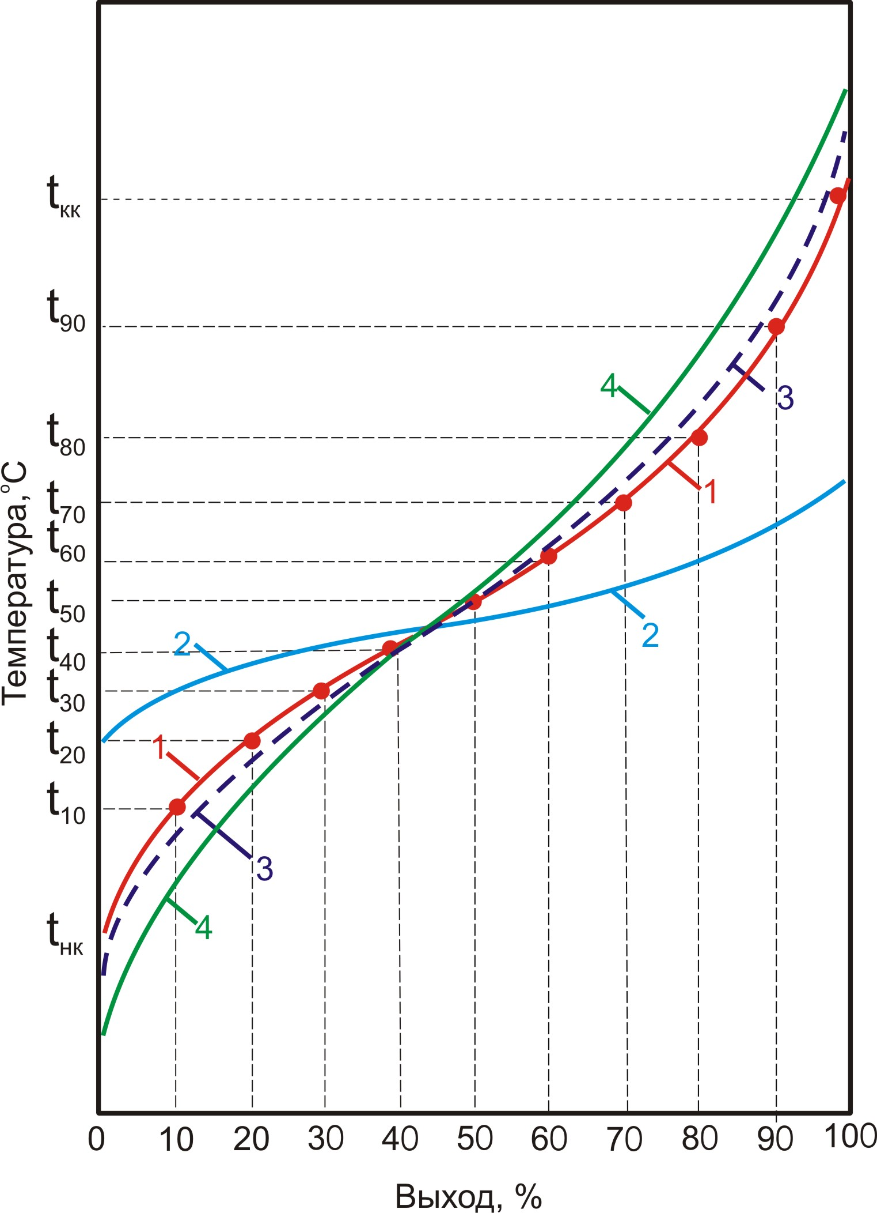
Рис. 1. Кривые фракционного состава нефти:
1 – простая перегонка; 2 – однократное испарение; 3 – дистилляция с дефлегмацией;
4 – ректификация (кривая ИТК); выход в % об. – 1; в % мас. – 2, 3, 4
Полученные значения температур кипения отбираемых фракций и их выходов (в % маc. от загрузки куба) представляют в виде таблицы или кривой и называют фракционным составом по ИТК (истинным температурам кипения). Термин «истинные температуры» употребляется здесь условно, так как даже при ректификационном обогащении пары состоят из десятков углеводородов, и температура, фиксируемая термометром 9, есть усредненная для этой гаммы углеводородов величина. «Истинной» эту температуру считают относительно температур, фиксируемых при простой перегонке, где состав отбираемых фракций значительно шире по числу входящих в них углеводородов.
Строят кривую ИТК нефти (нефтепродукта) на основании зависимости температуры конца кипения отдельной фракции от ее суммарного выхода. Типичная кривая ИТК, полученная для той же нефти, что и остальные кривые, показана на рис. 1 (кривая 4). Она имеет наибольший из всех наклон, т. е. наибольшую четкость разделения углеводородов при испарении и соответственно наименьшую температуру начала кипения и наибольшую – конца кипения.
Описанный метод определения состава нефти по ИТК стандартизован (ГОСТ 11011-85) и выполняется в аппарате для ректификации нефти АРН-2. Аналогичный стандарт США – ASTM D-2892.
Допускаемые расхождения между параллельными перегонками не должны превышать: 1 % при отборе фракций до 320 °С, 1,5 % при отборе фракций выше 320 °С.
Для приведения температур кипения в вакууме к температурам кипения при атмосферном давлении существуют специальные пересчетные формулы (Дюринга, Рамзая–Юнга, Ашворта и др.) и номограммы (АзНИИ, Билла, UOP и др.). Следует иметь в виду, что они дают разноречивые результаты, поэтому при проведении работ рекомендуется пользоваться какой-либо одной из перечисленных формул или номограмм. Номограмма UOP в табулированном виде приведена в ГОСТе 10120-71.
Ректификацией можно разделять смесь компонентов, различающихся по температуре кипения всего на 0,5 °С.
Состав по ИТК является одной из важных и широко используемых характеристик нефти и нефтепродуктов. Для выполнения технологических расчетов и технологического моделирования с помощью программных средств любую сложную смесь веществ (в данном случае углеводородов) необходимо представлять в виде смеси конечного числа компонентов с присущими им свойствами. Состав нефти по ИТК выражается в виде дискретных точек, представляемых затем монотонной кривой (рис. 3.2, 3.5). Поэтому для представления сложного состава нефти в виде дискретной смеси конечного числа компонентов кривую ИТК делят на отрезки (фракции), называемые условными компонентами. Это деление можно осуществлять тремя способами:
- по экспериментальным точкам отбора фракций при ректификации;
- по температурным пределам кипения фракций, обусловленным заранее (если они не совпадают с экспериментальными);
- по выходу фракций, температурные пределы кипения фракций получаются в этом случае как функция.
Для каждого условного компонента определяют среднюю температуру кипения (например, как среднеарифметическую температур начала и конца кипения такого компонента по кривой ИТК), и эта температура служит в дальнейшем базовым физическим параметром во всех технологических расчетах, где используется фракционный состав.
Рис. 2. Кривые разгонки нефти Соболиного месторождения

На рис. 2 представлены кривые разгонки нефти Соболиного месторождения Томской области, открытого в апреле 1967 г.
Нефть относится к легким: относительная плотность при 20 °С – 0,8611, характеризуется значительным содержанием парафина, 3,30 %, смолистых и асфальтеновых веществ, 6,18 и 2,21 %, соответственно; характеризуется невысоким выходом бензиновых фракций – 24 %, отгон до 300 °С составляет 42 % (рис. 2 и табл. 1).
Таблица 1
Потенциальное содержание фракций
в нефти месторождения Соболиное
Температурные  пределы отбора  фракций, ^{о}С | Выход фракций  на нефть, % |  | Температурные  пределы отбора  фракций, ^{о}С | Выход фракций  на нефть, %
Температурные  пределы отбора  фракций, ^{о}С | отдельных | суммарно | Температурные  пределы отбора  фракций, ^{о}С | отдельных | суммарно
Газ до С₄: |  |  | 200–210 | 1,6 | 25,6
пропан | – | – | 210–220 | 1,6 | 27,2
изо-бутан | 0,2 | 0,2 | 220–230 | 1,6 | 28,8
н-бутан | 0,4 | 0,6 | 230–240 | 1,6 | 30,4
28–60 | 2,0 | 2,6 | 240–250 | 1,6 | 32,0
60–62 | 0,1 | 2,7 | 250–260 | 1,8 | 33,8
62–70 | 1,0 | 3,7 | 260–270 | 2,0 | 35,8
70–80 | 1,2 | 4,9 | 270–280 | 2,2 | 38,0
80–85 | 0,7 | 5,6 | 280–290 | 2,0 | 40,0
85–90 | 0,6 | 6,2 | 290–300 | 2,0 | 42,0
90–95 | 0,7 | 6,9 | 300–310 | 2,2 | 44,2
95–100 | 0,7 | 7,6 | 310–320 | 2,2 | 46,4
100–105 | 0,7 | 8,2 | 320–330 | 2,0 | 48,4
105–110 | 0,8 | 9,0 | 330–340 | 1,9 | 50,3
110–120 | 1,5 | 10,5 | 340–350 | 2,0 | 52,3
120–122 | 0,3 | 10,8 | 350–360 | 2,3 | 54,6
122–130 | 1,4 | 12,2 | 360–370 | 2,6 | 57,2
130–140 | 1,6 | 13,8 | 370–380 | 2,6 | 59,8
140–145 | 0,8 | 14,6 | 380–390 | 2,7 | 62,5
145–150 | 1,0 | 15,6 | 390–400 | 2,5 | 65,0
150–160 | 1,8 | 17,4 | 400–410 | 2,4 | 67,4
160–170 | 1,6 | 19,0 | 410–420 | 2,3 | 69,7
170–180 | 1,6 | 20,6 | 420–430 | 2,0 | 71,7
180–190 | 1,7 | 22,3 | 430–432 | 0,3 | 72,0
190–200 | 1,7 | 24,0 | остаток | 28,0 | 100,0

По кривой ИТК (рис. 2) устанавливают потенциальное содержание в нефти отдельных фракций (табл. 1).
Данные по ИТК являются наиболее часто используемой информацией о составе нефти или нефтепродуктов. Однако их экспериментальное определение на лабораторных ректификационных установках очень трудоемко и продолжительно: 10–20 часов и требует значительных количеств анализируемого продукта: от 100 мл до 5 л.
Это стимулировало поиск методов экспериментального определения состава по ИТК, лишенных указанных недостатков. Одним из таких методов является имитированная дистилляция с помощью газовой хроматографии. Хроматография дает возможность исследовать малые дозы вещества (до 1 мл) и получить информацию о его составе за 5–30 мин.
Метод имитированной дистилляции получил широкое распространение. Высокая воспроизводимость результатов обеспечивается применением капиллярных хроматографических колонок и поддержанием стабильности режима хроматографического анализа [8].
При атмосферной перегонке нефти получают следующие фракции, выкипающие до 350 °С – светлые дистилляты:
- н.к. (начало кипения)–140 °С – бензиновая фракция;
- 140–180 °С – лигроиновая (тяжелая нафта);
- 140–220 °С – керосиновая фракция;
- 180–350 (220–350)^{о}С – дизельная фракция (легкий газойль, соляровый дистиллят).
Фракции, выкипающие до 200 °С, называют легкими или бензиновыми, от 200 до 300 °С – средними или керосиновыми, выше 300 °С – тяжелыми или масляными.
Все фракции, выкипающие до 300–350 °С, называют светлыми. Остаток после отбора светлых дистиллятов (выше 350 °С) – называется мазутом.
Мазут разгоняют под вакуумом. При этом получают следующие фракции в зависимости от направления переработки нефти:
для получения топлива:
- 350–500 °С – вакуумный газойль (вакуумный дистиллят);
- более 500 °С – вакуумный остаток (гудрон);
- для получения масел:
- 300–400 °С – легкая фракция;
- 400–450 °С – средняя фракция;
- 450–490 °С – тяжелая фракция;
- более 490 °С – гудрон.

Расчетная часть

1 Используя экспериментальные данные для образца (см. приложение 1 Фракционный состав. Практическая часть. Задания по вариантам), оценить сходимость между параллельными экспериментами.

Пример расчета сходимости между параллельными экспериментами.
1.1 Рассчитать среднее значение температур для каждого процента отгона (табл. 2).
Обработка результатов эксперимента
Таблица 2
Наименование показателя | Объем отгона, % | Температуры отгона, ⁰С |  | Средние значения температуры, ⁰С | Разница температур между параллельными определениями
Наименование показателя | Объем отгона, % | 1 определение | 2 определение | Средние значения температуры, ⁰С | Разница температур между параллельными определениями
Т н,к, | 0 | 108,72 | 108,7 | 108,71 | 0,02
Т 5% | 5 | 109,07 | 109,04 | 109,06 | 0,03
Т 10% | 10 | 109,1 | 109,07 | 109,09 | 0,03
Т 20% | 20 | 109,13 | 109,14 | 109,14 | 0,01
Т 30% | 30 | 109,14 | 109,14 | 109,14 | 0,00
Т 40% | 40 | 109,15 | 109,15 | 109,15 | 0,00
Т 50% | 50 | 109,15 | 109,13 | 109,14 | 0,02
Т 60% | 60 | 109,16 | 109,16 | 109,16 | 0,00
Т 70% | 70 | 109,17 | 109,15 | 109,16 | 0,02
Т 80% | 80 | 109,17 | 109,16 | 109,17 | 0,01
Т 90% | 90 | 109,18 | 109,17 | 109,18 | 0,01
Т 95% | 95 | 109,21 | 109,2 | 109,21 | 0,01
Т к,к, | 97,4 | 116,92 | 116,9 | 116,91 | 0,02
выход |  | 97,5 | 97,7 | 97,60 | 0,20
остаток |  | 0,9 | 0,5 | 0,70 | 0,40
V восстановленный |  | 98,4 | 98,2 | 98,30 | 0,20
потери |  | 1,6 | 1,8 | 1,70 | 0,20
1.2 Рассчитать разницу температур между параллельными определениями.
1.3 Используя формулу: С=∆t/(V4-V3) рассчитать скорость изменения показания термометра в 0С на процент испарения для температур начала кипения, 50% отгона и конца кипения (табл.3), (см. Приложение 2 Фракционный состав. ГОСТ 2177-99, стр,12).
1.4 По полученному значению провести горизонтальную линию на номограмме от крайне левой шкалы к крайне правой. Отметить точку пересечения этой линии с соответствующей шкалой (t1, t2, t, V). Значение на участке, на котором происходит пересечение этой линии с данной шкалой, указывает на значение, соответствующее сходимости.
1.5 Сравнить разницу между параллельными определениями с полученным значением номограммы и сделать вывод о соответствии.

Расчет скорости изменения показаний термометра
Таблица 3
Наименование показателя | Скорость изменения показаний термометра, ⁰С/% | Разница значений между параллельными определениями | Числовые значения по номограмме
Т н.к. | С=(T 5%-T н,к,)/ 5=  (108,71-109,06)/5= 0,1 | 0,02 ⁰C | (t₁)1
Т 50% | С=(T 60%-T 50%)/ 10 =  (109,16-109,14)/10=0 | 0,02 ⁰C | (t)1
Т 50% | С=(T 50%-T 40%)/ 10=  (109,15-109,14)/10=0 | 0,02 ⁰C | (t)1
Т к.к. | С=(T к.к.-T 95%)/ (Vк.к.-V95%)=(116,91-109,21)/(97,4-95)=3,2 | 0,02 ⁰C | (t₂) 2
V отгона | С=(T к.к.-T н.к.)/ V к.к.=  (116,91-108,71)/97,6=0,1 | 0,2 % | (V) 5
Вывод: сходимость удовлетворительная (подпись)

Перегонка выполнена правильно, если результаты двух испытаний не превышают значений, полученных с помощью номограммы.
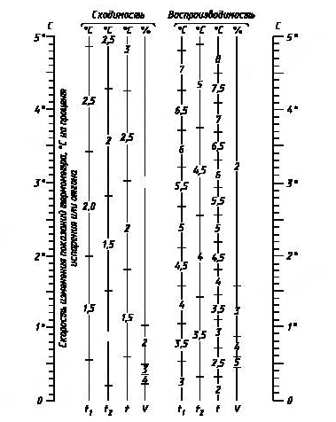
Рис. 3 Номограмма к определению точности фракционного состава: t₁ - температура начала кипения, ⁰С; t₂ - температура конца кипения, ⁰С;
t - температура при заданном проценте испарения или отгона, ⁰С;
V - процент испарения или отгона при заданной температуре, %.

- Построить на одном графике зависимости в координатах температура-процент отгона для пяти разных веществ (см. приложение 1 Фракционный состав. Практическая часть. Данные для графиков). Сравнить диапазоны выкипания исследуемых продуктов.
- Написать структурные формулы гексана, циклогексана, бензола, нафталина. Сравнить их молекулярные массы и температуры кипения (см. приложение 1 Фракционный состав. Практическая часть. Физические свойства углеводородов).
- Сделать вывод о зависимости температуры кипения от структуры и молекулярной массы вещества.
Результаты представить в виде таблицы.
Контрольные вопросы
- Что называется фракционным составом нефти?
- Для каких целей необходимо знание фракционного состава нефти?
- Фракционный состав – характеризует смесь веществ или индивидуальное вещество?
- Какими методами определяют фракционный состав нефти?
- Какой процесс лежит в основе большинства лабораторных методов определения фракционного состава нефти?
- Чем отличаются методы перегонки и ректификации?
- Чем отличаются методы непрерывной и периодической перегонки?
- Какой метод позволяет наиболее четко разделять компоненты нефти по фракциям в зависимости от температур кипения?
- Какой метод разделения нефти позволяет получить сведения о количестве фракций, выкипающих при температурах выше 320–350 °С?
- Какими температурами характеризуется фракция нефти?
- Какова максимальная температура отбора нефтяных фракций?
- Как называются фракции нефти, выкипающие до 200 °С?
- Как называются фракции нефти, выкипающие в интервале температур 200–300 °С?
- Как называются фракции нефти, выкипающие выше 300 °С?
- Как называется остаток после отбора светлых фракций нефти?
- Укажите температурные пределы выкипания бензиновой фракции.
- Укажите температурные пределы выкипания керосиновой фракции.
- Укажите температурные пределы выкипания дизельной фракции.
- Что такое кривая ИТК?
- Что такое условный компонент нефти?

